「玉山友善環境繪本導讀活動」活動簡章

- 主辦單位：玉山國家公園管理處
- 承辦單位：南安管理站
- 活動內容：每場活動共45分鐘，由解說人員陪同導讀賞析本處《做我的朋友》或《黑熊的米亞桑》繪本DVD，並於解說導讀完成後進行互動活動，互動活動除閱後分享及有獎徵答外，另將製作特色明信片~台灣黑熊掌印明信片，供活動參加者收藏或寄送朋友，期使大眾重視國家公園生態保育，並透過繪本導讀活動，加強親子親職教育，讓保育觀念從小認識向下紮根，讓大家對維護自然友善環境更有向心力。歡迎您全家大小一同來參加玉山友善環境繪本導讀活動。
- 活動日期：（共10梯次）
108年寒假期間：2月7日、2月8日
108年暑假期間：7月6日、7月7日、7月20日、7月21日
8月3日、8月4日、8月17日、8月18日
- 活動地點：玉山國家公園南安管理站會議室
- 參加對象：愛大自然之社會大眾
七、參加人數：每梯次20人(歡迎全家大小一同來報名)
八、報名方式：電話預約報名03-8887560及現場報名(每場次若仍有名額，
活動前廣播現場報名。)
九、報名時間：即日起到每場活動前(每場限20人參加)
十、報到時間：活動前15分鐘
十一、報到地點：玉山國家公園南安遊客中心(台30線6K處)
十二、聯絡電話：玉山國家公園管理處：蘇小姐03-8887560
十三、注意事項：
1‧活動當天如遇天災或不可抗拒之其他因素，將視情況將活動取消辦
理。
2‧交通：
※搭乘火車至玉里：北部乘車北迴線（含東部幹線）至玉里火車站
下車、南部乘南迴線(含東部幹線）至玉里火車站下車。
※租車或計程車至玉山國家公園南安遊客中心集合(台30線6K處)。
※自行開車至玉里：
沿台9線至花蓮縣玉里鎮，接台30線往南安方向開至南安遊客中
心集合(台30線6K處)。
3‧本活動備有茶水，請參加活動人員自行攜帶環保杯飲用。
4‧為響應無痕山林活動，請遊客自行將垃圾攜回處理，南安遊客中心無代收垃圾之服務。
十四、活動流程：
活動期間 |  | 活動內容及行程安排簡述
108年2月、  7月~8月 |  | 每場活動前15分鐘至南安遊客中心服務台報到(下午14：00-14：15)  主題1：繪本DVD賞析(參加人員每人1本繪本參考)  主題2：繪本解說及分享  主題3：特色明信片製作  主題4：有獎徵答
活動規劃：45分鐘 預定時間：下午 14：15-15：00
時間 | 主題 |  | 內容 | 設備或材料 | 操作人員
10分鐘 | 繪本DVD賞析  《做我的朋友》  《黑熊的米亞桑》 |  | 《做我的朋友》或《黑熊的米亞桑》繪本DVD影片欣賞 | 會議室投影設備及空間使用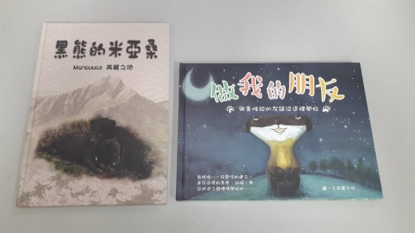 | 解說員
15分鐘 | 繪本解說及分享 |  | 針對主題繪本影片解說後討論及分享 | 會議室投影設備及空間使用
15分鐘 | 特色明信片製作 |  | 製作台灣黑熊掌印明信片 | 空白明信片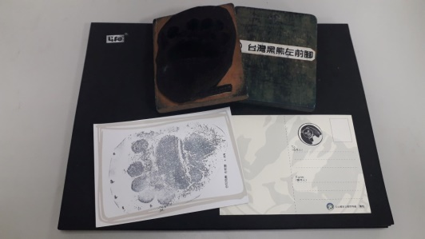
5分鐘 | 有獎徵答 |  | 依主題製作問答  搶答正確即可獲得  國家公園宣導廣告  紀念品 | 黑熊鉛筆及環境教育筆記本
活動流程表

